Министерство образования и науки Российской Федерации

федеральное государственное автономное образовательное учреждение высшего образования

«САНКТ-ПЕТЕРБУРГСКИЙ НАЦИОНАЛЬНЫЙ ИССЛЕДОВАТЕЛЬСКИЙ

УНИВЕРСИТЕТ ИТМО»

Факультет среднего профессионального образования

ОТЧЁТ

ПО ПРАКТИЧЕСКОЙ РАБОТЕ № 4

по теме: Докер

по дисциплине: Учебная практика

Специальность 09.02.07 Информационные системы и программирование

Выполнил:

студент группы Y2336

________ Морус Е.Л.

Проверил:

________ Говоров А. И.

Дата: «____» ____________ 2020г.

Оценка ___________

Санкт-Петербург 2020

Dokerfile

FROM python:3.6

ENV PYTHONUNBUFFERED 1

RUN mkdir /usr/src/app

WORKDIR /usr/src/app

RUN mkdir -p /var/log/platform_admin

COPY . /usr/src/app/

RUN pip install -r requirements.txt

RUN python manage.py makemigrations

RUN python manage.py migrate

Doker-compose.yml

version: '3'

services:

gas:

restart: always

build:

context: ./

dockerfile: DockerFile

container_name: Admin

command: python3 manage.py runserver 0.0.0.0:6000

volumes:

- .:/usr/src/app

environment:

IN_DOCKER: 1

ports:

- "6000:6000"

REQUIReMENT.txt

Django

Pillow

*Рисунок 1 – Работа команды docker-compose up*

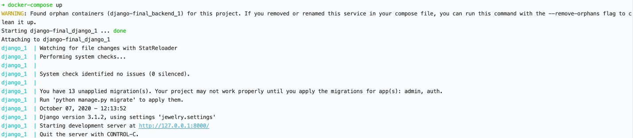

*Рисунок 2 – Работа команды docker ps*

